镁基储氢材料研究领域新进展

近日，本中心储氢材料课题组在镁基储氢材料研究领域取得新进展，相关研究成果发表于Chemical Communications期刊上，题为” Highly efﬁcient bimetal synergetic catalysis of multi-wall carbon nanotubes supported palladium and nickel on hydrogen storage of magnesium hydride”。
镁基储氢材料作为金属储氢材料是国内外的研究热点，但是存在吸放氢温度较高以及吸放氢动力学性能较差的缺点，而通过在材料中添加催化剂被证明是改善材料储氢性能的有效方法。
该研究通过两步还原法在多壁碳纳米管上分别担载纳米钯和纳米镍，制备出具有协同效应的纳米双金属复合催化剂。这种催化剂不仅具有优良的结构特征，而且对于采用氢化燃烧合成复合机械球磨工艺制备的镁基储氢材料具有良好的催化效果：在373 K，100 s内吸氢量达到6.44 wt.%；在523 K，1800 s 内放氢量达到6.41 wt%；在573 K，400 s内即达到饱和放氢量6.70 wt%，相关研究结果获得了审稿人的高度肯定，该成果对于镁基储氢材料的研究与开发具有积极的参考意义。
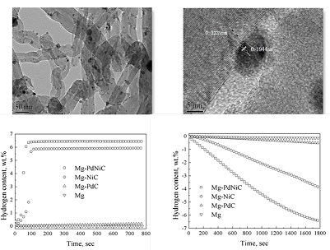
a
b
c
d
附图：TEM and HRTEM images of the as-prepared catalyst (a, b) and Hydrogen absorption/desorption curves of the Mg-based hydrogen storage materials (c, d)

